TRABAJO PRACTICO

D.A.S.E

Facundo Vasile

Antonio Markievicz

Consigna N°1:

Realizar un circuito RC; que muestre la carga y descarga del capacitor configurando paramétricamente para que se puedan observar en un mismo gráfico, la carga con 4 valores de capacitores.

Circuito N°1:

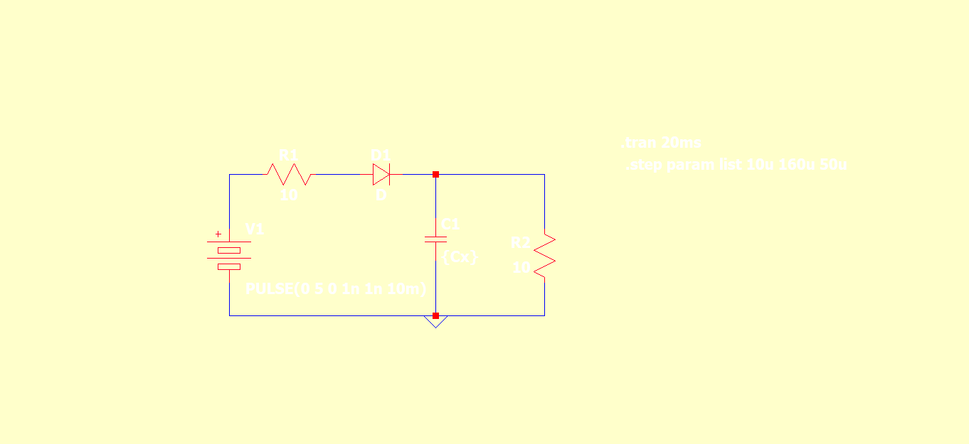

Gráfico N°1: 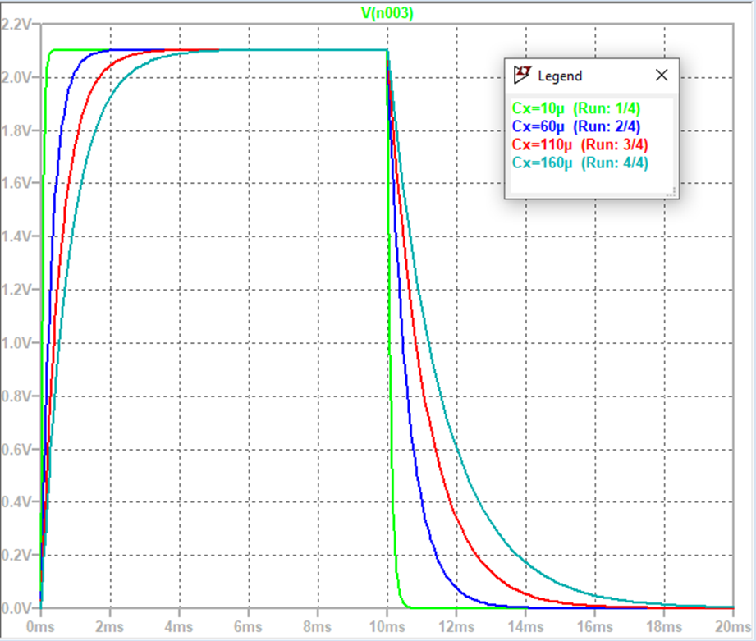

A continuación, explicamos el proceso realizado para logar el resultado, redactando la funcionalidad de cada uno de los códigos usados:

. Tran: este es utilizado para tomar una prueba de la duración que deseemos, es decir si queremos realizar algún grafico sobre el circuito, podemos usar esta función para determinar el tiempo de simulación. En este caso tomamos un tiempo de 20 milisegundos.

.StepParam: este es utilizado para hacer cambiar las variables del componente que deseemos, por ejemplo, si queremos hacer una resistencia variable podemos usar este código para ir haciendo cambiar los valores que queramos, de manera secuencial. Para eso debemos elegir que componente queremos que vaya variando, y por eso llamamos al capacitor Cx. En este caso cambiamos la capacitancia para ir tomando las distintas pruebas.

Debajo de la fuente aparece escrito la palabra Pulse, seguida de una serie de números los cuales detallaremos su función luego. En este caso Pulse es el nombre del tipo de señal que emite la fuente, por su traducción en ingles significa Pulso.

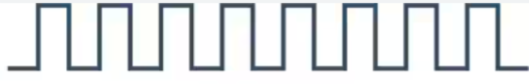

|  |  |
| --- | --- |
| Valor | Significado |
| 0 | Voltaje mínimo |
| 5 | Voltaje máximo |
| 0 | Tiempo que tarda en iniciar la simulación |
| 1ns | Tiempo en el que tarda en  cambiar del mínimo al máximo |
| 1ns | Tiempo en el que tarda en  cambiar del máximo al mínimo |
| 10ms | Tiempo total en el que estará encendida la fuente |

CONSIGNA N°2:

1. Realizar el siguiente circuito, graficar e interpretar que pasa con la potencia entregada por la fuente en la resistencia R2.

(CIRCUITO REALIZADO POR NOSOTROS)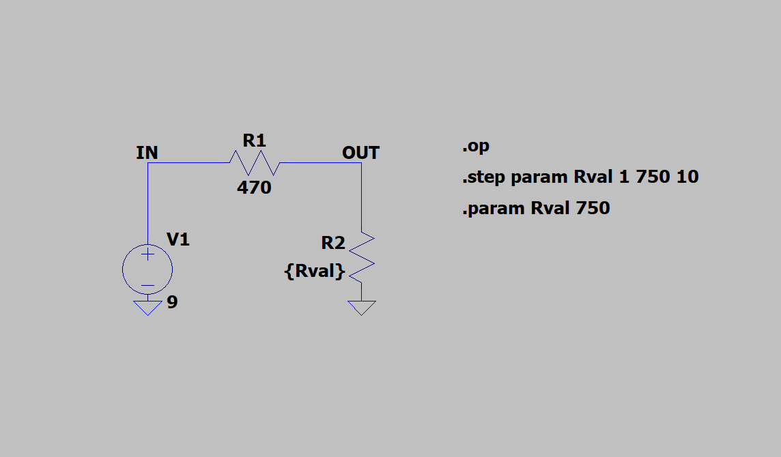

* 1. ¿Cuándo es máxima la potencia en R2?
  2. ¿Qué relación hay entre R1 y R2 para dicho caso?
  3. ¿Qué pasa con la tensión cuando la potencia es máxima?
  4. Justificar todos los pasos, con las mediciones en LTspice y las configuraciones apropiadas

GRAFICOS:

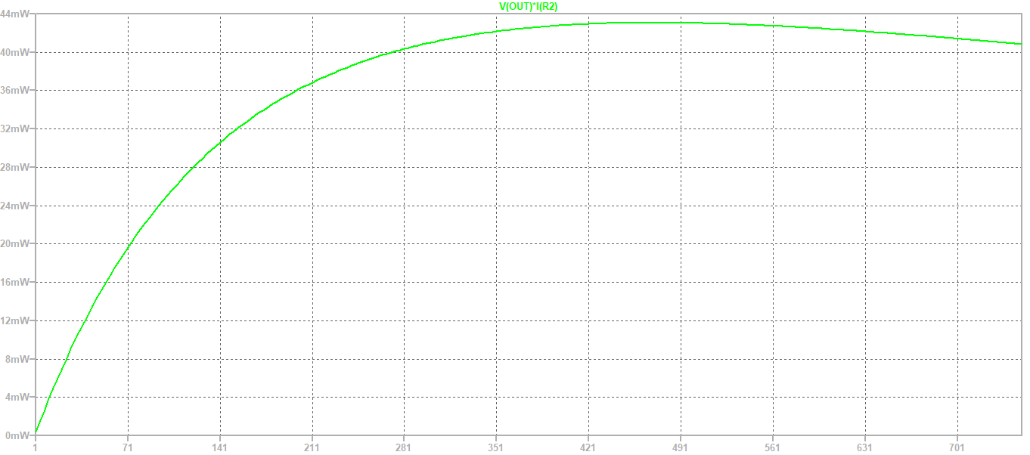  
1) La potencia máxima se logra cuando la resistencia esta aproximadamente a los 470Ω, no pudimos averiguarlo de manera exacta ya que LTspice no nos permite averiguar el vértice de la curva.

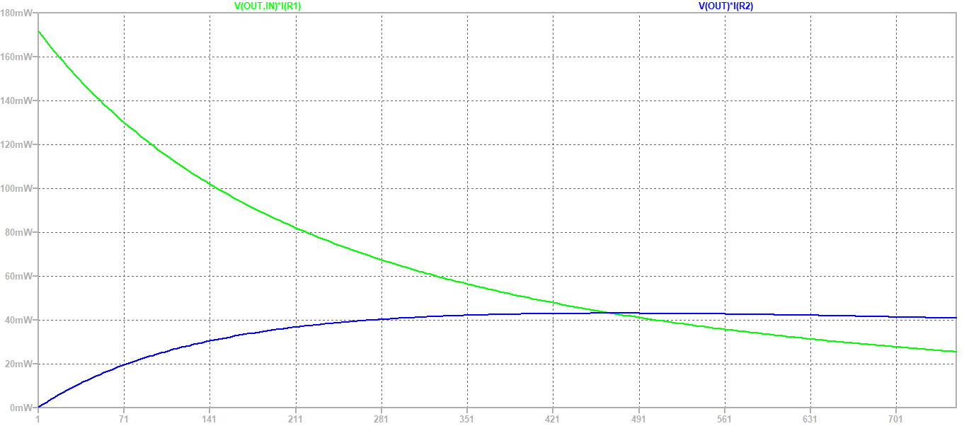

2) (Línea Azul = Potencia R2)(Línea Verde = Potencia R1)

La relación que hay entre R1 y R2 es que cuando la potencia de una sube, la otra baja. Específicamente cuando la potencia de R2 sube, la de R1 baja ya que la tensión de R1 se va pasando a la de R2.

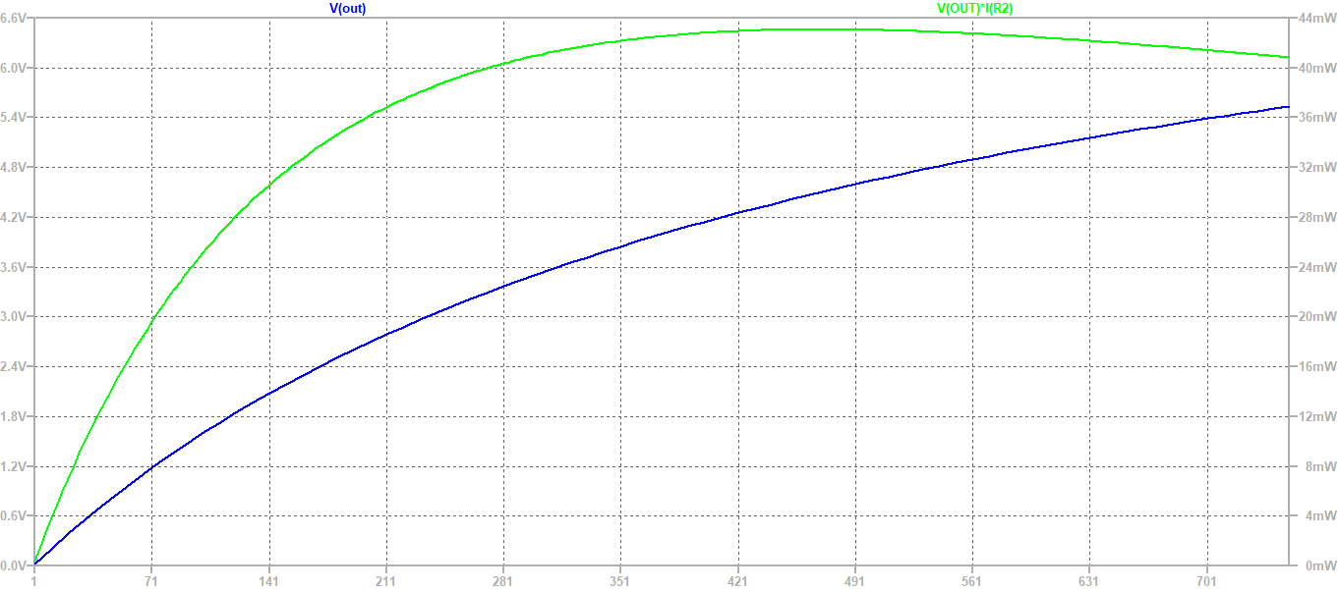

3) (Línea Verde = Potencia en R2) (Línea Azul = Voltaje Out)

Lo que ocurre con la tensión cuando la potencia en R2 es máxima es que se encuentra exactamente en 4.5V, la mitad del voltaje inicial.

4) Ya todo está explicado anteriormente.